Муниципальное бюджетное дошкольное образовательное учреждение
центр развития ребенка детский сад №5
муниципального образования Щербиновский район
станица Старощербиновская

Сообщение из опыта работы по теме:
«Удивительный песок. Песочная терапия как средство развития речи у детей младшего дошкольного возраста»
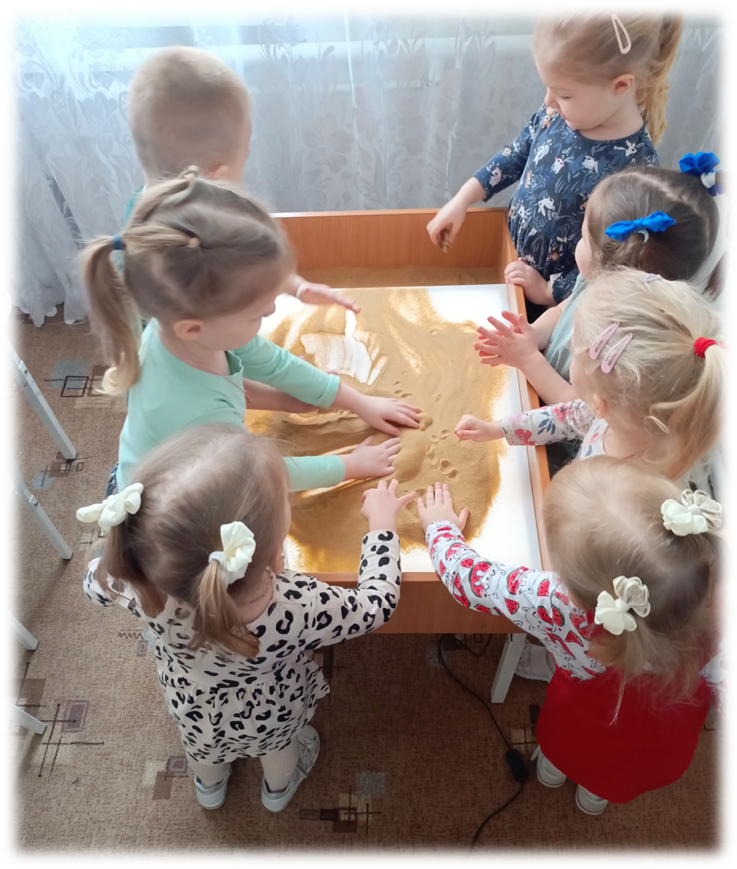

Воспитатель: Левенец Н.А.

Ст.Старощербиновская 2025 год.
Добрый день уважаемые коллеги.
Сегодня я вам расскажу, как я в своей работе по развитию речи детей 3-4 лет использую песочную терапию. Игра с песком-одно из самых любимых занятий детей. Это много новых эмоций и развивающих игр. Ребенок сам тянется к песку, и надо только придать этой тяге творческую составляющую и из обычного ковыряния получается образовательный процесс.
Во второй младшей группе в соответствии с Федеральной Образовательной Программой передо мной стоят следующие задачи по развитию речи:
- Формирование словаря: (слайд 2)
Закреплять у детей умение различать и называть части предметов, сходные по назначению предметов, понимать обобщающие слова. Активизировать в речи слова, обозначающие названия предметов ближайшего окружения.
Решая эти задачи, (слайд 3) мною проводятся следующие игры . Игра «Что спрятано». Ход: в песок я прячу картинки на классификацию предметов (овощи, игрушки, животные), а ребенок должен раздуть песок через трубочку и назвать, что спрятано в песке.
Любят дети игру «Угадай-ка» Ход: закапываю предмет в песке и описываю его, а ребенок должен угадать, что это за предмет. После того, как он угадает, самостоятельно достает его из песка. (слайд 4) Играя в игру «Две игрушки» -дети должны рассказать о найденных в песке игрушках или сравнить их.
- Работая, над звуковой культурой речи я продолжаю (слайд 5)закреплять умение внятно произносить в словах все гласные и согласные звуки (кроме сонорных и шипящих),вырабатывать правильный темп речи, интонационную выразительность.
Для закрепления навыков использую следующие игры «Горочка»– мои воспитанники набирают в руку песок и произносят звук «А», «О», «У» по очереди и насыпают горку . Игра «Звуковые дорожки» -произносят звук «А» «О» «У» проводят дорожку пальцем на песке (дорожка проводится прямая или волнистая). (Слайл 6)
- Особое внимание уделяю работе над грамматическим строем речи: (слайд 7)
Продолжаю формировать у детей умения согласовывать слова в роде, числе, падеже; употреблять существительные с предлогами, использовать в речи имена существительные в форме единственного и множественного числа обозначающие животных и их детенышей; существительные в форме множественного числа в родительном падеже. Здесь мы используем игры типа: «Лодочка» - здесь создаем игровые ситуации, например :покатай зайку, волка, лисичку, ежика на лодочке; спрячь зверушку за елку, посели животное в домик.
Для социализации маленьких детей очень важно развитие связной речи: (слайд 8)
Я продолжаю закреплять у детей умение отвечать на вопросы при рассматривании картин; свободно вступать в общение со взрослыми и сверстниками, воспитывать умение повторять за педагогом рассказ из 3-4 предложений об игрушке или по содержанию картины. Дети в моей группе очень любят слушать сказки и участвовать в драматизации отрывков из знакомых сказок. Я вовлекаю детей в такие игры как: «Расскажи сказку на песке» (слайд 9) -я рассказываю сказку, а ребята обыгрывают сказку в соответствии с содержанием сказки.
Упражнение «Найди и опиши игрушку» - моим ребятам нужно найти игрушку в песке и составить о ней рассказ.

Как всем известно, песок снимает мышечное напряжение пальцев рук, поэтому упражнения на развитие мелкой моторики моим ребятам нравиться делать, играя в песок. Они любят «походить» ладошками по песку, оставляя свои следы; (слайды 10-12)
-«поездить» ладошками или ребром ладони, выполняя зигзагообразные и круговые движения;
-«просеять» песочек между пальцами;
-сделать отпечатки различных предметов формочками;
-сгрести песок ладонями в большую кучу- «муравейник» и разгрести его.
Игры с песком я считаю очень эффективным и современным решением в речевом развитии детей 3-4 лет. Они вызывают положительные эмоции у детей, помогают раскрывать индивидуальные особенности каждого ребёнка.
У моих детей отмечается положительная динамика в процессе автоматизации звуков, расширения словарного запаса, а так же умения более свободно использовать грамматические обороты речи. Мои воспитанники раскрепощены и непосредственны в общении. Подводя итог, можно сказать, что игры – упражнения с песком развивают фантазию и творчество ребёнка, способствуют развитию мелкой моторики, учат выполнять задуманное в коллективной игре или индивидуально. Помимо этого, воспитывают усидчивость и внимание. Помогают ребёнку получить положительные эмоции непосредственно во время игры и от полученных в конце результатов.

